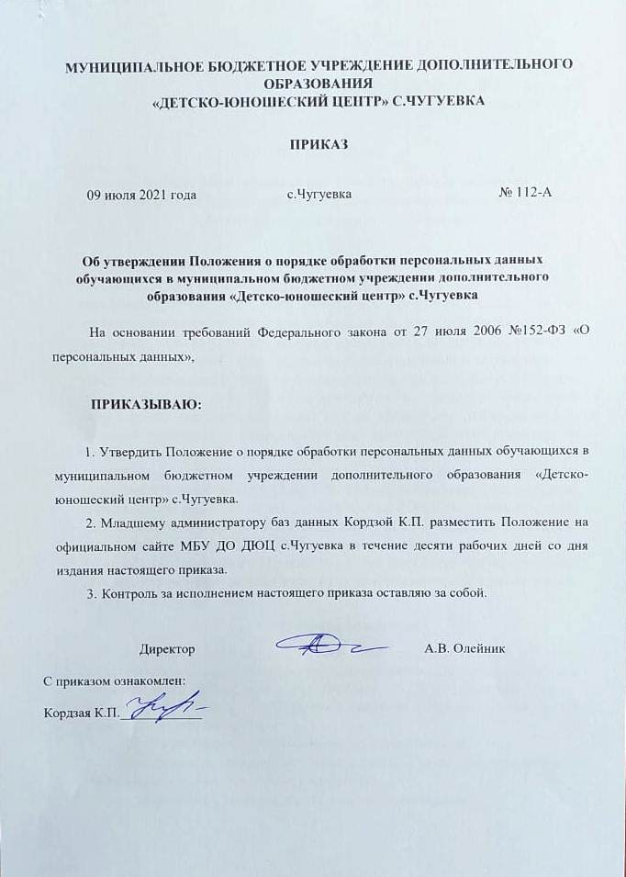Утверждено
Приказом МБУ ДО ДЮЦ с.Чугуевка
от 09 июля 2021 года № 112-А

ПОЛОЖЕНИЕ
о порядке обработки персональных данных обучающихся
в муниципальном бюджетном учреждении дополнительного образования «Детско-юношеский центр» с.Чугуевка

Настоящее Положение разработано на основании Конституции Российской Федерации, Федерального закона от 19 декабря 2005 №160-ФЗ «О ратификации Конвенции Совета Европы «О защите физических лиц при автоматизированной обработке персональных данных», Федерального закона от 27 июля 2006 №152-ФЗ «О персональных данных», Федерального закона от 27 июля 2006 №149-ФЗ «Об информации, информационных технологиях и о защите информации» и Постановления Правительства Российской Федерации от 17 ноября 2007 г. № 781 «Об утверждении Положения об обеспечении безопасности персональных данных при их обработке в информационных системах персональных данных», Положением об обеспечении безопасности персональных данных при их обработке в информационных системах персональных данных, утвержденным Постановлением Правительства Российской Федерации от 01.11.2012 № 1119, и Положением об особенностях обработки персональных данных, осуществляемой без использования средств автоматизации, утвержденным Постановлением Правительства Российской Федерации от 15.09.2008 № 687 с целью обеспечения уважения прав и основных свобод каждого обучающегося, при обработке его персональных данных, в том числе защиты прав на неприкосновенность частной жизни, личную и семейную тайну.
1. Общие положения
1.1. Персональные данные обучающегося – сведения о фактах, событиях и обстоятельствах жизни обучающегося, позволяющие идентифицировать его личность, необходимые администрации МБУ ДО ДЮЦ с.Чугуевка (далее – администрация) в связи с отношениями воспитания и обучения обучающегося и касающиеся обучающегося.
1.2. К персональным данным обучающегося относятся:
- сведения, содержащиеся в свидетельстве о рождении, паспорте или ином документе, удостоверяющем личность;
- информация, содержащаяся в личном деле учащегося;
- информация, содержащаяся в личном деле учащегося, лишенного родительского попечения; - информация об успеваемости;
- информация о состоянии здоровья;
- документ о месте проживания;
- иные сведения, необходимые для определения отношений обучения и воспитания.
1.3. Администрация может получить от самого учащегося данные о:
- фамилии, имени, отчестве, дате рождения, месте жительстве учащегося;
- фамилии, имени, отчестве родителей (законных представителей) учащегося.
Иные персональные данные учащегося, необходимые в связи с отношениями обучения и воспитания, администрация может получить только с письменного согласия одного из родителей (законного представителя). К таким данным относятся документы, содержащие сведения, необходимые для предоставления учащемуся гарантий и компенсаций, установленных действующим законодательством:
- документы о составе семьи;
- документы о состоянии здоровья (сведения об инвалидности, о наличии хронических заболеваний и т.п.);
- документы, подтверждающие право на дополнительные гарантии и компенсации по определенным основаниям, предусмотренным законодательством (родители-инвалиды, неполная семья, ребенок-сирота и т.п.).
В случаях, когда администрация может получить необходимые персональные данные учащегося только у третьего лица, администрация должна уведомить об этом одного из родителей (законного представителя) заранее и получить от него письменное согласие.
1.4. Администрация обязана сообщить одному из родителей (законному представителю) о целях, способах и источниках получения персональных данных, а также о характере подлежащих получению персональных данных и возможных последствиях отказа одного из родителей (законного представителя) дать письменное согласие на их получение.
1.5. Персональные данные обучающегося являются конфиденциальной информацией и не могут быть использованы администрацией или любым иным лицом в личных целях.
1.6. При определении объема и содержания персональных данных обучающегося администрация руководствуется Конституцией Российской Федерации, федеральными законами и иными нормативными актами РФ, настоящим Положением.
2. Хранение, обработка и передача персональных данных обучающегося
2.1. Обработка персональных данных обучающегося осуществляется для обеспечения соблюдения законов и иных нормативных правовых актов в целях воспитания и обучения обучающегося, обеспечения его личной безопасности, контроля качества образования, пользования льготами, предусмотренными законодательством Российской Федерации и локальными актами администрации.
2.2. Право доступа к персональным данным обучающегося имеют:
- работники управления образования (при наличии соответствующих полномочий, установленных приказом управления образования;
- директор МБУ ДО ДЮЦ с.Чугуевка;
- заместитель директора МБУ ДО ДЮЦ с.Чугуевка;
- методист, педагог-организатор;
- младший администратор баз данных;
- педагоги дополнительного образования.
2.3. Директор МБУ ДО ДЮЦ с.Чугуевка осуществляет прием обучающегося в образовательное учреждение. Директор МБУ ДО ДЮЦ с.Чугуевка может передавать персональные данные обучающегося третьим лицам, только если это необходимо в целях предупреждения угрозы жизни и здоровья обучающегося, а также в случаях, установленных федеральными законами и иными нормативными актами РФ.
2.4. Педагог дополнительного образования (руководитель детского коллектива) и ответственный за организацию образовательных услуг:
- принимает документы от родителей (законных представителей), оформляет их в папку персональных данных обучающихся (личное дело) и вносит в него необходимые данные;
- передает папку персональных данных обучающихся (личное дело) на хранение в кабинет заместителя директора учреждения.
2.5. Заместитель директора:
- хранит папки с персональными данными обучающихся в отдельном шкафу;
- предоставляет свободный доступ родителям (законным представителям) к персональным данным обучающегося на основании письменного заявления.
К заявлению прилагается:
- копия документа, удостоверяющего личность;
- копия документа, подтверждающего полномочия законного представителя.
Не имеет права получать информацию об обучающемся родитель (законный представитель), лишенный или ограниченный в родительских правах на основании вступившего в законную силу постановления суда.
2.6. Методист, педагог-организатор имеют право доступа к персональным данным обучающегося в случае, когда исполнение своих трудовых обязанностей связано с заполнением отчетных документов по итогам мероприятий, требующих обязательное использование персональных данных обучающихся.
2.7. При передаче персональных данных обучающегося директор, заместитель директора, методисты, педагог-организатор, педагоги дополнительного образования образовательного учреждения обязаны:
- предупредить лиц, получающих данную информацию, о том, что эти данные могут быть использованы лишь в целях, для которых они сообщены;
- потребовать от этих лиц письменное подтверждение соблюдения этого условия.
2.7. Иные права, обязанности, действия работников, в трудовые обязанности которых входит обработка персональных данных обучающегося, определяются трудовыми договорами и должностными инструкциями.
2.8. Передача и обработка персональных данных обучающихся регистрируются в Журнале учета передачи персональных данных обучающегося в целях контроля правомерности использования данной информации лицами, ее получившими.
3. Обязанности работников, имеющих доступ к персональным данным обучающихся, по их хранению и защите
3.1. Работники, имеющие доступ к персональным данным обучающегося, обязаны:
3.1.1. не сообщать персональные данные обучающегося третьей стороне без письменного согласия одного из родителей (законного представителя), кроме случаев, когда в соответствии с федеральными законами и иными нормативными актами РФ такого согласия не требуется;
3.1.2. использовать персональные данные обучающегося, полученные только от него лично или с письменного согласия одного из родителей (законного представителя);
3.1.3. обеспечить защиту персональных данных обучающегося от их неправомерного использования или утраты, в порядке, установленном законодательством Российской Федерации;
3.1.4. ознакомить родителя (родителей) или законного представителя с настоящим Положением и их правами, обязанностями в области защиты персональных данных под роспись;
3.1.5. соблюдать требование конфиденциальности персональных данных обучающегося;
3.1.6. исключать или исправлять по письменному требованию одного из родителей (законного представителя) обучающегося его недостоверные или неполные персональные данные, а также данные, обработанные с нарушением требований законодательства;
3.1.7. ограничивать персональные данные обучающегося при передаче уполномоченным работникам правоохранительных органов или работникам управления образования только той информацией, которая необходима для выполнения указанными лицами их функций;
3.1.8. запрашивать информацию о состоянии здоровья обучающегося только у родителей (законных представителей);
3.1.9. обеспечить обучающемуся или одному из его родителей (законному представителю) свободный доступ к персональным данным обучающегося, включая право на получение копий любой записи, содержащей его персональные данные;
3.1.10. предоставить по требованию одного из родителей (законного представителя) обучающегося полную информацию о его персональных данных и обработке этих данных;
3.2. Лица, имеющие доступ к персональным данным обучащегося, не вправе:
3.2.1. получать и обрабатывать персональные данные обучающегося о его религиозных и иных убеждениях, семейной и личной жизни;
3.2.2. предоставлять персональные данные обучающегося в коммерческих целях.
3.3. При принятии решений, затрагивающих интересы обучающегося, администрации запрещается основываться на персональных данных, полученных исключительно в результате их автоматизированной обработки или электронного получения.
4. Права и обязанности обучающегося, родителя (законного представителя)
4.1. В целях обеспечения защиты персональных данных, хранящихся у администрации, обучающийся, родитель (законный представитель) имеют право на:
4.1.1. требование об исключении или исправлении неверных, или неполных персональных данных, а также данных, обработанных с нарушением требований законодательства. При отказе администрации исключить или исправить персональные данные обучающегося, родитель (законный представитель) имеет право заявить в письменной форме администрации о своем несогласии с соответствующим обоснованием такого несогласия. Персональные данные оценочного характера родитель (законный представитель) имеет право дополнить заявлением, выражающим его собственную точку зрения;
4.1.2. требование об извещении администрацией всех лиц, которым ранее были сообщены неверные или неполные персональные данные обучающегося, обо всех произведенных в них исключениях, исправлениях или дополнениях;
4.1.3. обжалование в суд любых неправомерных действий или бездействия администрации при обработке и защите персональных данных обучающегося;
4.1.4. возмещение убытков и (или) компенсацию морального вреда в судебном порядке.
4.2. Родитель (законный представитель) обязан сообщать администрации сведения, которые могут повлиять на принимаемые администрацией решения в отношении обучающегося.
5. Хранение персональных данных учащегося
Персональные данные должны хранится в сейфе или отдельном шкафу в помещении, на бумажных носителях.
6. Ответственность администрации и сотрудников
6.1. Защита прав обучающегося, установленных законодательством Российской Федерации и настоящим Положением, осуществляется судом в целях пресечения неправомерного использования персональных данных обучающегося, восстановления нарушенных прав и возмещения причиненного ущерба, в том числе морального вреда.
6.2. Лица, виновные в нарушении норм, регулирующих получение, обработку и защиту персональных данных обучающегося, привлекаются к дисциплинарной и материальной ответственности, а также привлекаются к гражданскоправовой, административной и уголовной ответственности в соответствии с действующим законодательством РФ.

